Акция «Бессмертный полк»
Уже на протяжении нескольких лет в День Победы в столице Республики Мордовии проводится шествие, названное «Бессмертным полком», причем его масштабы из года в год только растут. В шествии приняли участие и сотрудники МФЦ с фотографиями своих родных и близких, участвовавших в боях Второй мировой войны.
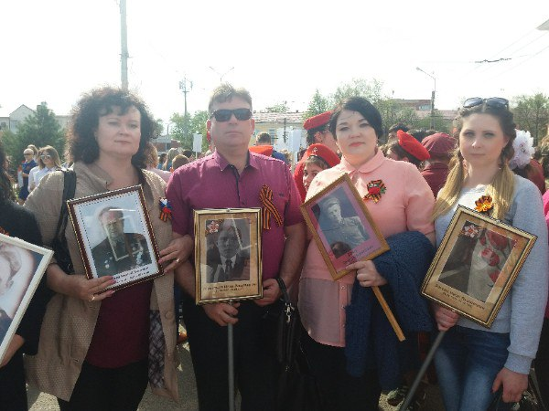
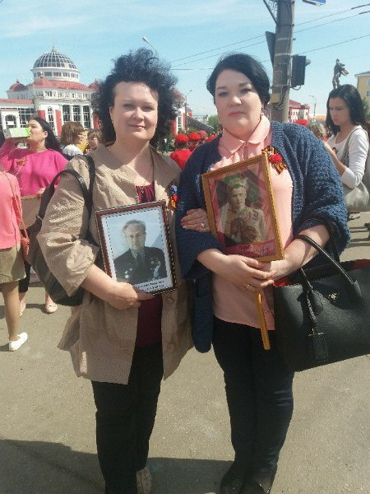
Мы помним и гордимся великими подвигами наших дедов!


